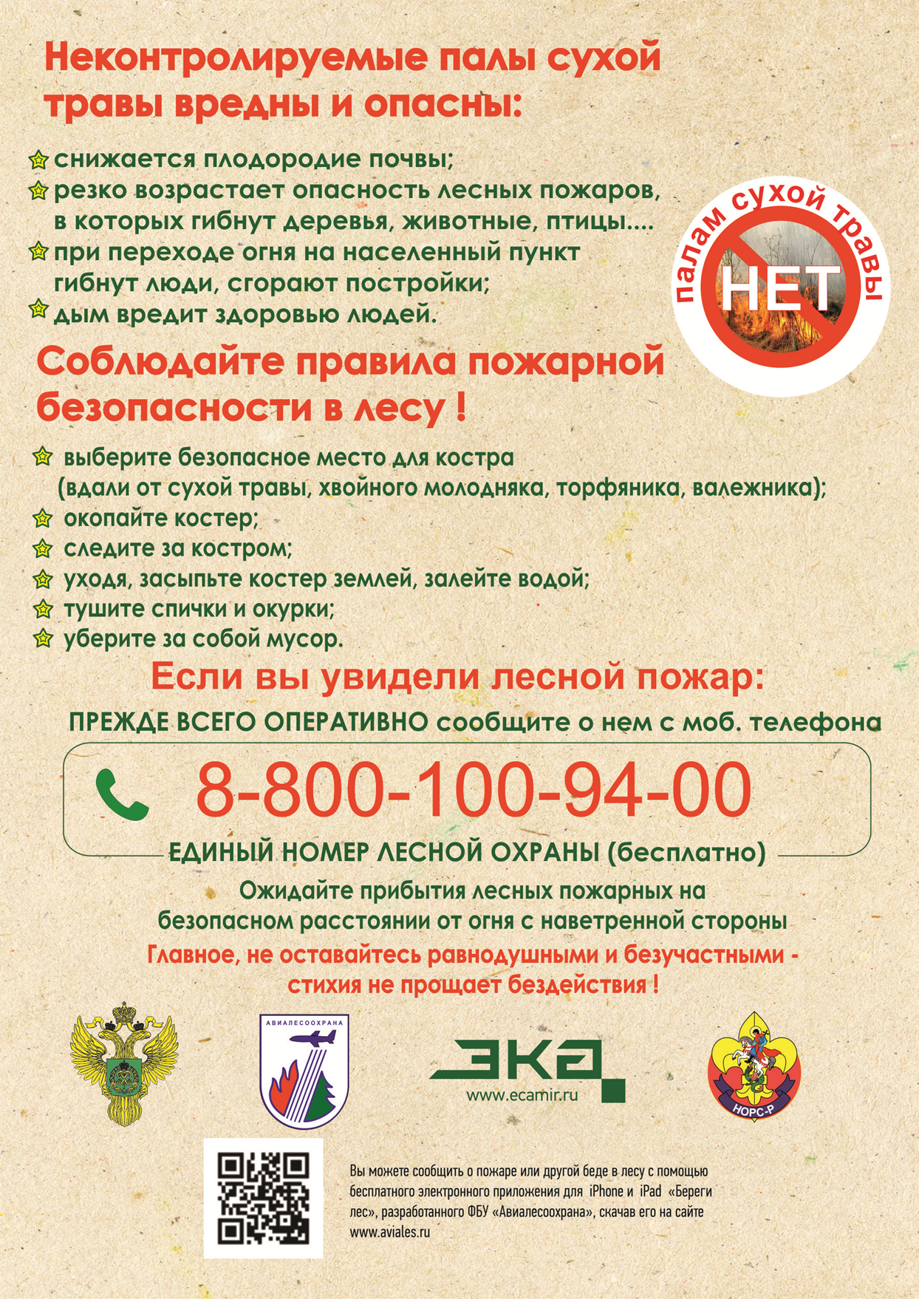

**Комитет лесов Республики Коми**

**ГУ «Сосногорское лесничество» 8(82149) 5-45-26**

**Единый номер Региональной диспетчерской службы Республики Коми – 8(8212) 39-00-90**